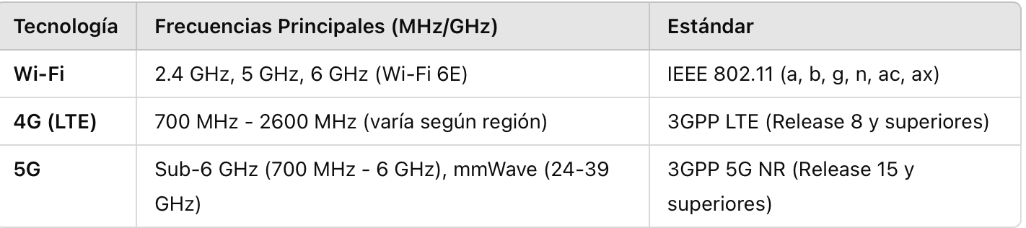

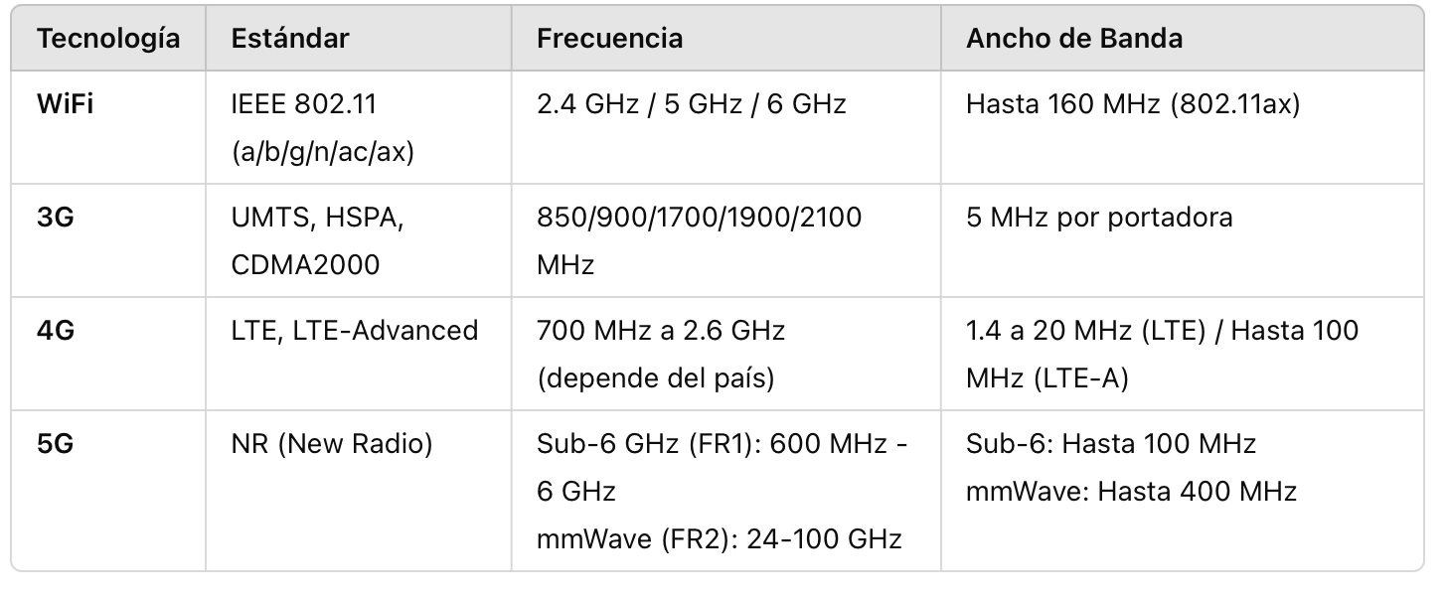

PISO DE RUIDO

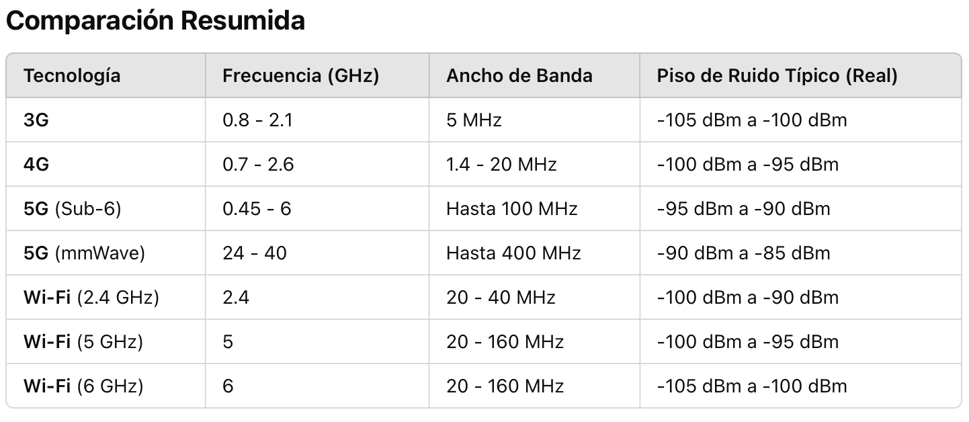

LOS TRANSCIBER NO TIENEN PERDIDAS POR CABLE, SE CONSIDERAN DESPRECIABLES.

Perdidas por tipos de cables, si se no te dan la altura de la base asumir 1 m, si te la dan se ocupa esa altura y se hace la relación con la tabla ya que es a 100m lo de la tabla.

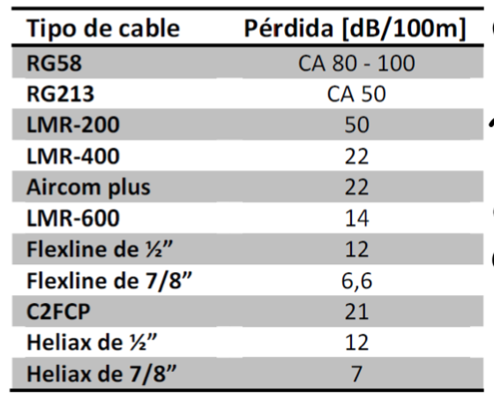

**DATASHEETS EQUIPOS WI-FI**

# **Transciber, Transmisor AP exterior inalámbrico de alta potencia 9dBi 802.11g a 54Mbps**

<https://www.trendnet.com/langsp/support/support-detail.asp?prod=240_TEW-412APBO>

|  |  |
| --- | --- |
| **Potencia de transmisión:** | * 19dBm±1 a Gama Temp Nominal |
| **Velocidad de datos:** | * 802.11b: 11Mbps, 5Mbps, 2Mbps y 1Mbps * 802.11g: 54Mbps, 48Mbps, 36Mbps, 24Mbps, 12Mbps y 6Mbps |
| **Sensibilidad de recepción** | * 11Mbps 10 –5 BER a -84 dBm (típico) * 54Mbps 10 –5 BER a -68 dBm (típico) |



**2- Integrated Transceiver Modules for WLAN 802.11 b/g/n, Bluetooth, Bluetooth Low Energy (BLE), and ANT**

<https://www.farnell.com/datasheets/1714635.pdf>

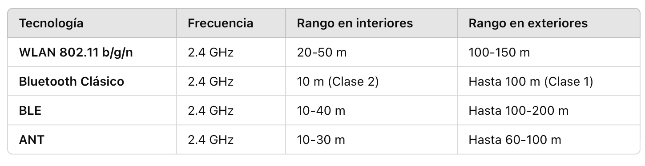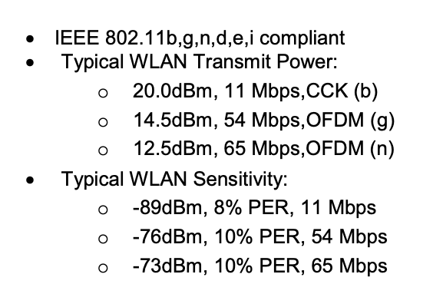

GANANCIA ANTENA 9dBi

<https://www.farnell.com/datasheets/1651180.pdf?utm_source=chatgpt.com>

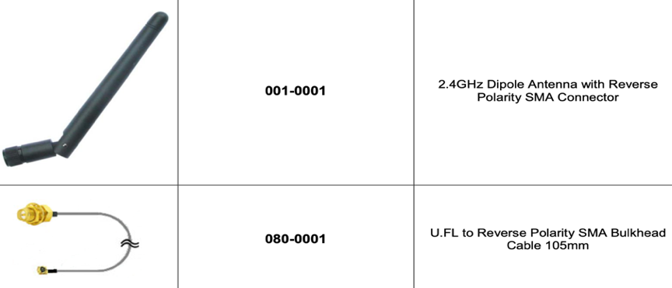

REPETIDOR DE WIFI PARA EXTERIORES

<https://articulo.mercadolibre.cl/MLC-2713855504-repetidor-wifi-de-doble-banda-24-g-5-ghz-para-exteriores-_JM?utm_source=chatgpt.com>

REPETIDOR DE WIFI – 5 KM AUMENTADO -EXTERIOR

<https://www.tp-link.com/cl/business-networking/outdoor-radio/cpe210/?utm_source=chatgpt.com>

REPETIDOR DE WIFI – 5 KM AUMENTADO -INTERIORES

<https://articulo.mercadolibre.cl/MLC-1096869651-repetidor-amplificador-wifi-inalambrico-lv-wr13-mini-router-_JM#redirectedFromSimilar=https%3A%2F%2Farticulo.mercadolibre.cl%2FMLC-537538931-repetidor-amplificador-wifi-inalambrico-300m-lv-wr13-_JM>

TRANSCIBER WIFI 2,4GHz, 1Km

<https://www.tienda8.cl/wifi-y-bluetooth/transceptor-wifi-24g-nrf24l01-con-antena-arduino?utm_source=chatgpt.com>

**DATASHEETS EQUIPOS 4G**

* 1. **transciber C10GS-GNA4H**

<https://www.digikey.com/en/products/detail/cavli-wireless/C10GS-GNA4H/24375997>



1.1 antena con cable para C10GSGNA4H

<https://www.mercadolibre.cl/antena-externa-4g-lte-dual-sma-male-antena-externa/p/MLC22513504?utm_source=chatgpt.com>

Rango de frecuencia: 698-2700 MHz; ganancia: 10-12 dBi

**DATASHEETS EQUIPOS 5G**

1. **cnWave 5G Fixed Base Transceiver Station con antenna integrada**

<https://brandcentral.cambiumnetworks.com/m/1b4fa2307e275cac/original/cnWave-5G-Base-Transceiver-Station-BTE.pdf>

GANANCIA ANTENA 23dBi

Pt = 44 dBm

Rango máximo de implementación 10km

**cnWaveTM 60 GHz V3000** High-Gain Client Node

Repetidores colocados estratégicamente a intervalos de 25-30 km, dependiendo de las condiciones geográficas.

<https://brandcentral.cambiumnetworks.com/m/d8b12b82bd79e25/original/cnWave-60-GHz-V3000-Client-Node.pdf>

**Distinguir entre DL y UL**:

* Si estás evaluando el enlace **de la estación base al dispositivo (DL)**, toma la sensibilidad "DL Sensitivity".
* Si estás evaluando el enlace **del dispositivo a la estación base (UL)**, usa la "UL Sensitivity".

**2- Tranceiver Ubiquiti AF-5XHD**

<https://cdn.tvc.mx/media/131702/Ubiquiti-AF5XHD-Aifiber-RADIO-CONECTORIZADO-FICHA-TECNICA-ESPAÑOL.pdf?utm_source=chatgpt.com>

**100 km de alcance, incluido DFS**

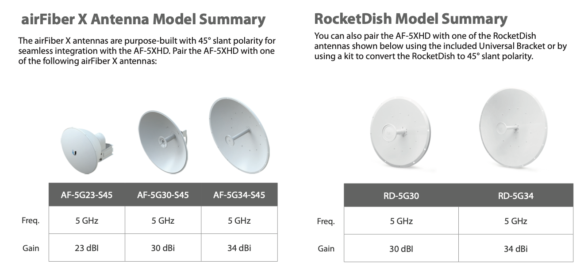

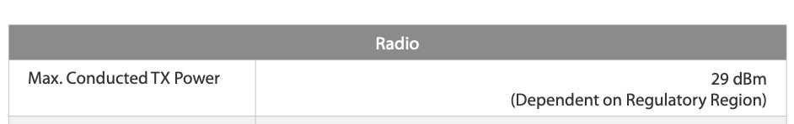

Ancho de banda del canal usado.

Los valores en dBm representan la **sensibilidad del receptor** para cada combinación de ancho de banda y modulación.

Cada fila (10x, 8x, 6x, etc.) indica un nivel de modulación y codificación:

* **10x** corresponde a una modulación de alta densidad (probablemente 256-QAM o similar) con mayor capacidad de datos. 1 es la mínima.

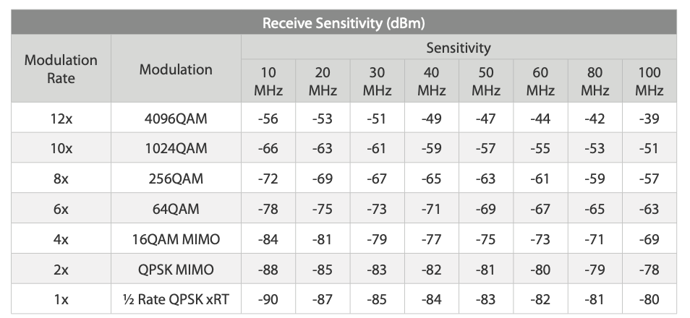

**3- Ubiquiti Networks AirFiber 5GHz, Largo Alcance 100Km AF-5U**

<https://www.ds3comunicaciones.com/ubiquiti/AF-5U.html?utm_source=chatgpt.com>

<https://www.ds3comunicaciones.com/ubiquiti/files/AF-5U_ds.pdf>

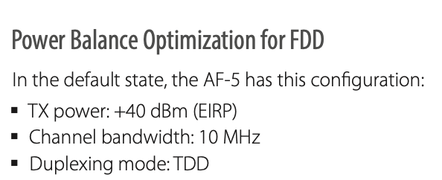

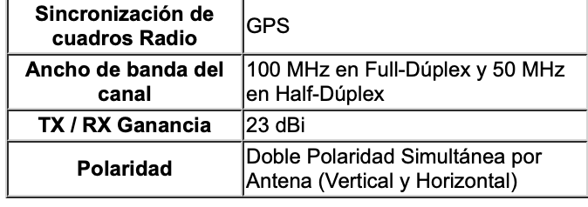

Tabla de sensibilidad y como usarlo

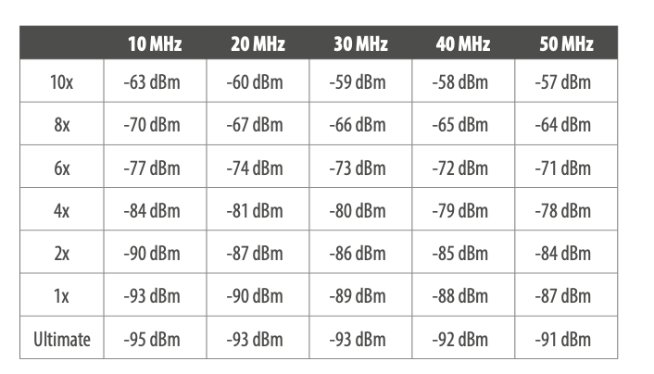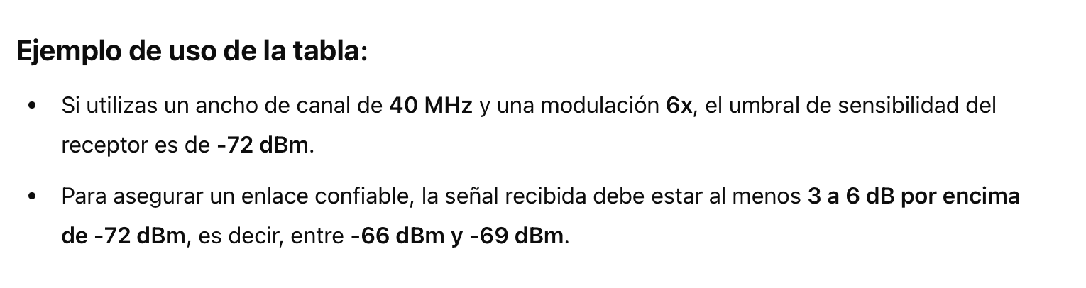

**FORMULAS**

**_____________________________________________________________________**

**PERDIDA EN ESPACIO LIBRE SIN GANANCIAS**

$$FSL(dB)=20*\log_{10}\left(d\right)+20*\log_{10}\left(f\right)+92,44$$

$$FSL(dB)=20*\log_{10}\left(d\right)+20*\log_{10}\left(f\right)+92,44 -Gt(dBi)-Gr(dBi)$$

**MARGEN DE ENLACE CON LAS PERDIDAS POR CABLE**

$$M_{d}= P_{TX}-P_{CTX}+G_{TX}-FSL+ G_{RX}- P_{CRX}- S_{RX}$$

$P_{TX}$: Potencia del transmisor (dBm).

$P_{CTX} y P_{CRX}$: Perdidas por cables y conectores (dB).

$G_{RX} y G_{TX}$: Ganancias de las antenas(dBi).

FSL: Perdida en el espacio libre (dB).

$S_{RX}$: Sensibilidad del receptor(dBm)

**CALCULO DE DISTANCIA, CON r = 8497 km**

$$d=\sqrt{2*r*h}$$

Para distancias máximas entre enlaces sumar ambas distancias.

**CALCULO POTENCIA RECIBIDA**

Pr= Pt+Gt+Gr-LFS

Pr: potencia receptora

Pt: potencia transmitida

Gt: ganancia transmisora

Gr: ganancia receptora

**CALCULO DE LA SNR EN DB Y EN WATT**

SNR =Potencia recibida (dBm) – Piso de ruido (dBm)

SNR=Pr/Pn (watts)

**PARA OBTENER EL ANCHO DE BANDA, CON UN ROLLOFF DE 0**

$$2*B= \frac{R}{l}$$

TABLA SEGÚN SENSIBILIDAD, DEBIDO A MODULACIONES:

